Press Release  MILAN DESIGN WEEK 2022  Viale Umbria 49, 20135 Milan,  MM Metro 3, fermata Lodi TIBB  Data:  6-11 giugno | 11:00 - 20:00  domenica 12 giugno | 11:00 - 17:00  Press Preview: mercoledi 8 giugno | 9:00 - 12:00 | Ufficio stampa:  Patrizia Ledda | MAP Design Communication  info@mapdesign.it  ph +39 339 4766974

SUPERBLOOM

Lo studio internazionale di architettura e design RIOS, con sede a Los Angeles, presenta Superbloom una mostra immersiva e con una visione ottimista che porta a Milano il fenomeno straordinario della fioritura della California meridionale.

RIOS progetta Superbloom, un intrigante viaggio multisensoriale attraverso colori, profumi e suoni, un tributo all’eccezionale fenomeno del Superbloom, la “super fioritura” del sud della California, in cui ha sede lo studio.

"RIOS è uno studio internazionale con una visione multidisciplinare. Siamo convinti che il design sia un atto ottimistico, uno strumento per creare armonia nel rispetto dei luoghi, delle persone e delle culture", afferma Sebastian Salvadó, direttore creativo e partner di RIOS. "Per il nostro debutto alla Milano Design Week, invitiamo i visitatori a vivere un’esperienza immersiva ispirata alla fioritura del nostro deserto. Qui, ogni anno, le persone si danno appuntamento per rimettersi in contatto con la natura".

Il percorso sensoriale di Superbloom si snoda in tre diversi ambienti che creano un crescendo di emozioni e sensazioni. Ogni tappa del viaggio simula i fenomeni naturali dalla pioggia al diffondersi di gemme e germogli, fino alla fioritura dei campi, in particolare, quella mozzafiato e rinomata in tutto il mondo del sud della California.

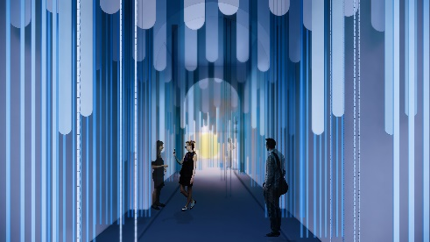

L’esperienza dei visitatori della mostra passerà attraverso la Rain Room (Stanza della Pioggia) che, in natura costituisce la prima fase della fioritura. Nella RAIN ROOM gli ospiti sono accolti dal profumo di terra e dal ticchettio aritmico delle piogge di primavera.

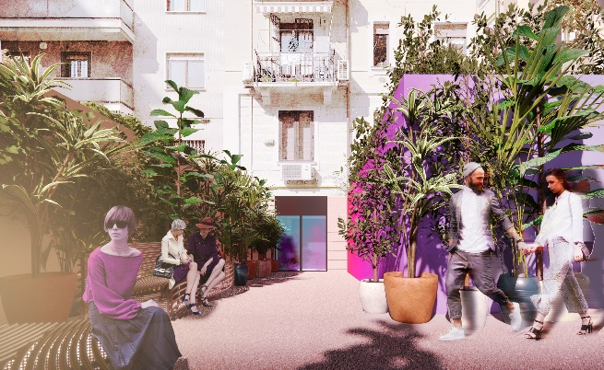

In lontananza la luce del sole guida i visitatori verso la “Sprout Room (Stanza dei Germogli) dove il verde delle gemme non ancora schiuse circonda gli ospiti in un giardino a cielo aperto. I colori diventano più intensi, la leggera alternanza di suoni si dissolve in un campo selvatico dai profumi freschi ed aromatici. Posizionate in questo percorso, le panchine Rio Benches, progettate da RIOS in collaborazione con Janus et Cie, accolgono in un momento di pausa.

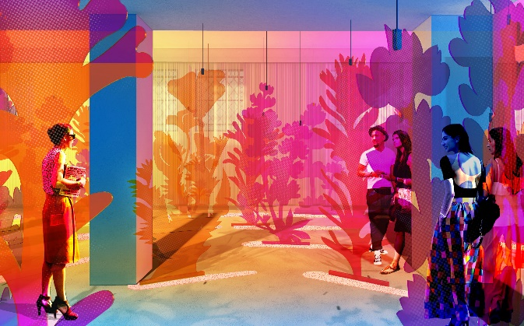

Nella Bloom Room (Stanza della Fioritura) i visitatori sono accolti in una dimensione fantastica: fiori giganti multicolore, e fragranze primaverili celebrano il risveglio della natura e l’energia esplosiva della super fioritura. La Bloom Room è lo spazio della rinascita; le immagini proiettate e giochi di luce sono accompagnati da una musica melodica.

“Con Superbloom vogliamo connettere e unire il popolo della design week con un’esperienza condivisa e momenti di incontro che, seppur brevi, creano occasioni intense per rafforzare la comunità,” conlcude Salvadó.

La mostra Superbloom di RIOS sarà aperta dal 6 al 12 giugno e proseguirà fino a luglio. Per maggiori informazioni visitate il sito www.rios.com

Dopo la design week l’installazione verrà donata all’associazione no-profit 'Ai.Bi. Associazione Amici dei Bambini’ che

sostiene e tutela l’infanzia abbandonata in Italia e a livello internazionale e supporta madri e bambini ucraini rifugiati nel nostro paese. Grazie all’agenzia creativa Esther Burton, anziché finire in discarica, i colori di Superbloom porteranno allegria nei parchi giochi delle strutture di accoglienza per i rifugiati.

Superbloom partner: JANUS et Cie, P.F. Candle Co, Syng, notNeutral, 80plus Coffee Roasters, Dalla Corte.

Instagram
@rios.imagines #superbloomRIOS #MDW2022, #riosimagines #RIOSinMilan
Foto: Matteo Cirenei

###

RIOS: RIOS è un uno studio internazionale di architettura e design che va oltre i canonici confini e combina in modo creativo diverse discipline per trovare nuove soluzioni e amplificare l'impatto del design. Le diverse figure professionali che operano all’interno dello studio hanno competenze nel mondo dell’architettura, del paesaggio, dell’urbanistica, dell’interior, del video, della grafica, del design esperienziale e di prodotto. Il lavoro dello Studio è direttamente connesso alla narrazione del luogo e alla complessità della cultura umana, nel trovare soluzioni gioiose, autentiche e inaspettate. I progetti spaziano dal commerciale, all’istituzionale, all’hospitality, e al residenziale.

Alcuni dei progetti recenti dello studio RIOS: il Campus di Spotify a Los Angeles Spotify’s Content Campus, la sede centrale di GoodRx, il Jardin de la Réciprocité progetto realizzato per il prestigioso Festival Internazionale dei giardini a Domaine du Chaumont-Sur-Loire e il Lawrence J. Ellison Institute for Transformative Medicine.
Per altre info, www.rios.com

Ufficio stampa:
Patrizia Ledda | MAP Design Communication
info@mapdesign.it
ph +39 339 4766974

Milano, 6 giugno 2022

